**Poker** là một tựa game đang ăn khách và thu hút đông đảo người chơi tại 69VN. Loại hình giải trí này mang nhiều ưu điểm khó cưỡng khiến khách hàng mê mẩn.

# **Poker - Game Bài giải Trí Tuyệt Đỉnh Và Đẳng Cấp Tại 69VN**

**Poker** là một trò chơi bài vô cùng nổi tiếng và ăn khách tại sân chơi 69VN. Đây là tựa game thu hút những khách hàng yêu thích giải trí mang tính chiến thuật và thử thách trí tuệ. Bài viết này sẽ cung cấp cho bạn những thông tin chi tiết về trò chơi và cách chơi siêu đơn giản.

## **Giới thiệu game bài Poker nổi tiếng tại 69VN**

**Poker** là một trò chơi bắt nguồn từ châu Âu và phát triển mạnh mẽ trên thế giới. Game bài này đã hỏi người chơi phải có khả năng tính toán và đưa ra chiến thuật hợp lý mới có thể giành chiến thắng. Thế nên, đối với những hội viên yêu thích trò chơi giải trí mang tính phân tích thì đây là tựa game lý tưởng.



*Tìm hiểu tổng quan về game bài Poker nổi tiếng đình đám*

Theo thời gian, trò chơi này đã có nhiều biến thể khác nhau để giúp người chơi có thể trải nghiệm theo các cách thức mới mẻ. Hiện nay hai phiên bản nổi tiếng được nhiều người chơi nhất chính là Texas Hold'em và Omaha. Trò chơi này vừa là một hình thức giải trí tuyệt đỉnh vừa rèn luyện khả năng tư duy nhạy bén.

## **Khám phá luật chơi chi tiết về Poker**

Để khách hàng có thể nắm bắt được cách chơi và đưa ra chiến thuật phù hợp mang về chiến thắng trong từng ván bài, 69VN sẽ cung cấp chi tiết về luật chơi cho thành viên mới tham gia ngay bên dưới đây.

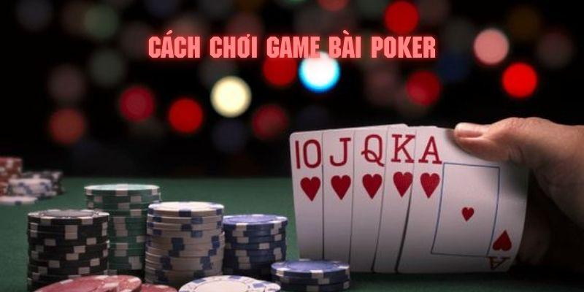

*Quy định về luật chơi Poker cần nắm để chiến thắng tại 69VN*

### **69VN hướng dẫn về cách chơi Poker**

Trò chơi này vô cùng dễ hiểu và được sử dụng từ bộ bài 52 lá để chơi. Trong mỗi ván chơi thường sẽ có 2 đến 10 người chơi tham gia. Mục tiêu của trò chơi là khách hàng phải đưa ra một bộ bài mạnh nhất và thuyết phục được đối thủ bỏ được để có thể giành về chiến thắng.

69VN sẽ đưa ra quy trình chơi theo biến thể Texas Hold'em chi tiết với các bước chơi như sau:

* Tại vòng đặt cược đầu tiên khách hàng sẽ được nhận hai lá bài riêng và đưa ra quyết định đặt cược, theo cược, tăng cược hoặc bỏ bài.
* Tiếp theo sẽ đến vòng flash chính là lúc ba lá bài đầu tiên được lật lên ở giữa bàn. Khách hàng sẽ quan sát ván chơi và cân nhắc có nên đặt cược nữa hay không dựa vào 5 lá bài (trong đó có 2 lá riêng và 3 lá bài chung).
* Vòng turn cho phép lật lá bài thứ tư lên và khách hàng phải lựa chọn tiếp tục đặt cược hay không.
* Đến vòng river, người chơi sẽ được xem lá bài chung thứ 5 được lật lên. Lúc này hội viên sẽ tiếp tục vòng đặt cược cuối cùng khi cân nhắc về 7 lá bài được chia trên bàn (trong đó có 2 lá riêng và 5 lá bài chung).
* Tất cả người chơi tiến hành so bài để xác định bộ bài mạnh nhất và đưa ra người giành chiến thắng.

### **Quy định về cách tính điểm bài Poker 69VN**

Khi tiến hành soi bài người chơi phải tính được điểm ứng với những lá bài mình cầm trên tay. Từ đó mới có thể phân định thắng thua và trả thưởng thích hợp. Trong phiên bản bài Texas Hold'em, 69VN có quy định các bộ bài sẽ được sắp xếp theo thứ tự từ cao đến thấp như sau.

* Royal Flush là bộ bài cao nhất gồm các lá có các ký tự như: A, K, Q, J, 10 cùng chất.
* Straight Flush là bộ bài được xếp có 5 lá bài liên tiếp cùng chất.
* Four of a Kind là bô sở hữu gồm 4 lá bài giống nhau về giá trị.
* Full House là bộ bài gồm có 3 lá giống nhau kết hợp với một đôi khác.
* Flush là bộ bài có 5 lá bài cùng chất (không cần liên tiếp nhau).
* Straight là bộ bài bao gồm 5 lá bài liên tiếp (không cùng chất).
* Three of a Kind là bộ bài sở hữu 3 lá bài giống nhau về giá trị.
* Two Pair là bộ bài trong đó phải có 2 đôi bài cùng giá trị.
* Pair là bộ sở hữu một đôi bài giống nhau.
* High Card chính là một lá bài cao nhất khi không có bộ nào thuộc những trường hợp trên.

## **Những ưu điểm cuốn hút của trò chơi Poker tại 69VN**

Trò chơi này tại 69VN đang thu hút đông đảo khách hàng vì nhiều ưu điểm nổi bật và khó cưỡng. Dưới đây là những điểm mạnh được nhiều hội viên đánh giá cao.

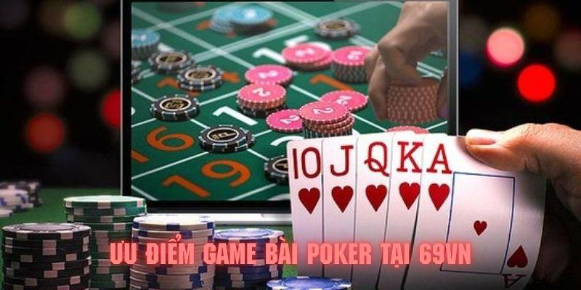

*Review về những điểm mạnh của game bài Poker tại 69VN*

* Trò chơi được thiết kế với giao diện vô cùng đẹp mắt và được tối ưu bố cục theo khoa học nên vô cùng dễ dùng.
* Tốc độ xử lý các ván bài siêu nhanh chóng giúp người chơi có thể trải nghiệm giải trí mượt mà và không bị gián đoạn.
* 69VN cung cấp các biến thể khác nhau với đa dạng mức cược để người chơi có thể lựa chọn phù hợp với bản thân.
* Hàng loạt các chương trình khuyến mãi được cổng game tổ chức dành cho người chơi **Poker**. Đây là một món quà tri ân và tạo động lực cho khách hàng có thể tận hưởng lợi ích và trải nghiệm trò chơi này thường xuyên hơn.

## **Tổng kết**

**Poker** là một game bài hấp dẫn mà hỏi khách hàng phải có tư duy và chiến thuật tốt. Hội viên có thể trải nghiệm giải trí với những ưu điểm nổi trội và rinh về nhiều phần thưởng vô cùng hấp dẫn. Nhanh tay đăng ký tài khoản ngay tại sân chơi 69VN để có thể tận hưởng những giây phút giải trí gay cấn và thú vị.

